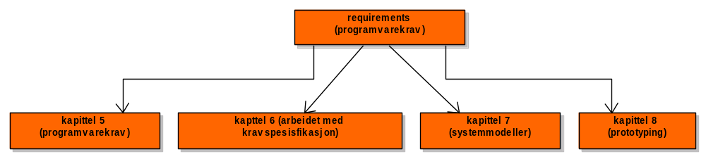
Requirements

Kapittel 5 – programvarekrav
Ordet ”kravspesifikasjon” er brukt på en ukonsistent måte, som fører til begrepsforvirring.
- Kunden lager en kravspesifikasjon som er veldig generell og ikke binder seg opp mot en bestemt løsning. Dette fordi denne kravspesifikasjonen skal brukes i en anbudsrunde.
- Etter at en leverandør har blitt valgt, må denne lage en mer detaljert kravspesifikasjon, slik at kunden får vite hvordan systemet faktisk vil bli.

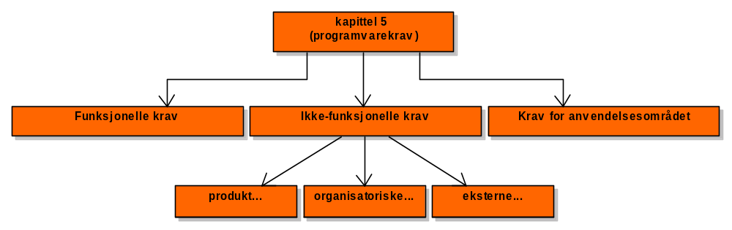
For å hindre begrepsforvirring kalles disse kravspesifikasjonene henholdsvis brukerkrav- og systemkravspesifikasjon. Et tredje dokument som også er en kravspesifikasjon, kalles programvareutformingsspesifikasjon eller kravspesifikasjonsdokumentet.

Kapittel 5 skiller mellom funksjonelle og ikke-funksjonelle krav.

Funksjonelle krav sier:
- hva systemet skal utføre
- hvordan det skal reagere på inndata
- hvordan det skal oppføre seg i forskjellige situasjoner
- hva systemet ikke skal gjøre
Ikke-funksjonelle krav definerer rammene for systemet basert på:
- tid
- utviklingsprosess
- standarder
- kvalitet

Ikke-funksjonelle krav kan dekke veldig mange typer krav (se figur 5.3). Disse kravene er ofte vanskelig å validere, og kan derfor føre til krangel mellom kunde og leverandør. For å unngå dette, bør man bruke måltall når man definerer ikke-funksjonelle krav.

En tredje type krav gjelder anvendelsesområdet (domain requirements). Dette er viktige krav, siden de viser de fundamentale sidene ved anvendelsesområdet til systemet.

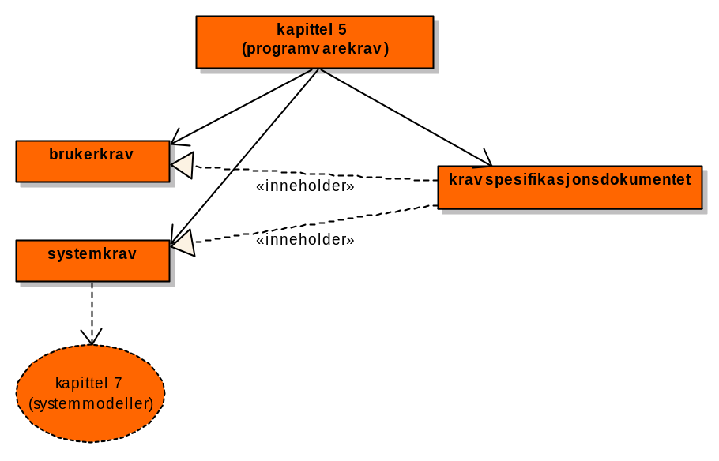
Som nevnt skiller man mellom brukerkrav og systemkrav. Kravspesifikasjonsdokumentet innholder begge disse typene krav.

Brukerkrav skal være forståelig for brukere, som ikke har tekniske kunnskaper om systemutvikling. Det er derfor viktig å holde seg til ytre beskrivelser og ikke ta med implementeringsdetaljer og kompliserte modeller av systemet. Man bør kun ta med hovedfunksjonalitetene som systemet tilbyr (dvs ikke for mye detaljer).
Brukerkrav skrives gjerne i naturlig språk, som kan føre til følgende problemer:
- Uklarhet Hvis man skal være presis og unngå tvetydighet, blir ofte teksten ordrik og tunglest
- Blanding Det er lett å blande funksjonelle og ikke-funksjonelle krav.
- Sammenslåing Flere krav kan bli uttrykt som ett krav.

For å unngå misforståelser:
- Lag et standardformat som alle brukerkravene skrives i.
- Bruk et konsistent språk. Skill mellom ”skal” og ”bør”.
- Bruk fet og kursiv tekst for å utheve deler av hvert krav.
- Hindre i størst mulig grad bruk av datauttrykk.

Systemkrav er mer utdypede beskrivelser av brukerkravene. De skal brukes som basis for kontrakten mellom kunde og leverandør, og bør derfor være en komplett og konsistent beskrivelse for hele systemet. I prinsippet bør systemkravene si hva systemet skal gjøre og ikke hvordan.

Systemkravene kan inneholde modeller av systemet, f.eks. objekt- og dataflyt-modeller (se kapittel 7). Naturlig språk er kilde til misforståelser. Slike misforståelser oppdages oftest ikke før i senere faser av systemutviklingsprosessen, hvor det kan bli svært dyrt å ordne opp. Det brukes derfor alternative uttrykksmåter:
- strukturert naturlig språk (figur 5.13)
- design description language
- grafiske beskrivelser
- matematisk spesifikasjon

I tillegg brukes PDL (program description language), som er en form for strukturert programkode som er tilnærmet lik et programmeringsspråk, f.eks. Java (se figur 5.14). Dette brukes når sekvensen av handlinger er viktig å få fram.
Det brukes også for å vise interface mellom sub-systemer (se figur 5.15). Dette er viktig å kunne, siden vi brukte dette i prosjektoppgaven! PDL gjør det også lettere å implementere designet i eksekverbar kode. Utviklerne trenger ikke å lære et designspråk som mellomledd.

Kravspesifikasjonsdokumentet skal leses av alle fra ledere og kunde til systemingeniørene som er ansvarlig for å utvikle systemet. Dette skal derfor inneholde både brukerkrav og systemkrav. Det bør skrives på en standardisert og oversiktlig måte. Det kan være basert på IEEE 830-standarden. OBS! Dette brukte vi også i prosjektoppgaven!

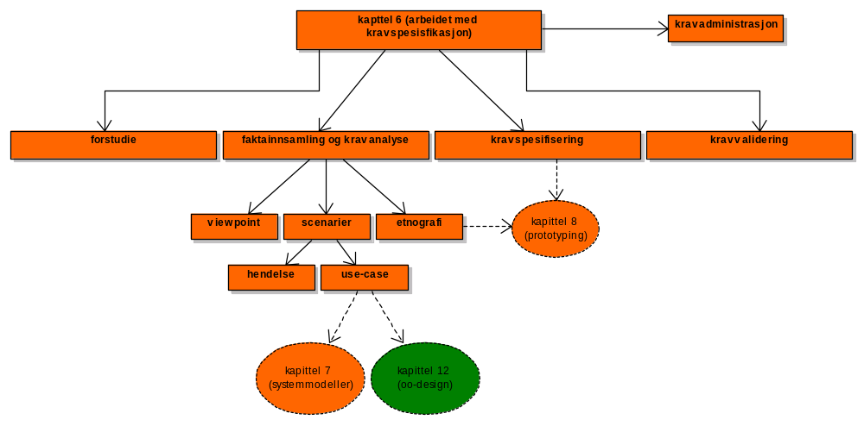
Kapittel 6 – arbeidet med kravspesifikasjonen

Arbeidet med kravspesifikasjon består av fire hovedaktiviteter:
- forstudie
- faktainnsamling og kravanalyse
- kravspesifisering
- kravvalidering

I tillegg tar kapittel 6 for seg hvordan dette arbeidet kan administreres.

Forstudien skal gi svar på om det er verd å satse på videre arbeid med kravspesifisering eller om prosjektet skal legges ned. Ting som bør vurderes:
- bidrar systemet til organisasjonens mål? (VIKTIG)
- kan systemet lages med eksisterende teknologi, og innenfor tids- og kostnadsrammene?
- kan systemet integreres med eksisterende systemer?

Det neste steget etter forstudien er faktainnsamling og kravanalyse. Dette er et samarbeid mellom utviklere, kunde og sluttbrukere, hvor målet er å:
- forstå anvendelsesområdet
- finne hvilke tjenester systemet skal levere
- sette krav til ytelse osv, osv...

I denne forbindelse brukes ordet interessenter (stakeholder). Prosessen er vanskelig fordi:
- interessentene ikke vet hva de kan kreve (urealistiske krav i forhold til kostnader)
- interessentene bruker sin forståelse og terminologi
- interessentene har forskjellige mål og uttrykksform
- politisk innflytelse (noen vil utnytte systemet til å få mer makt)
- dynamisk økonomisk og organisatorisk miljø (kravene endrer seg underveis)

Vi kjenner tre teknikker som kan brukes i prosessen med faktainnsamling:
- synspunktorientert (viewpoint-oriented requirements definition (VORD))
- scenarier (hendelses-scenario eller use-case scenario)
- etnografi

Viewpoint-oriented er detaljert beskrevet i boka. Mye kan komme innenfor kategorien som viewpoint: datakilde eller datasluk, en type systemmodell eller noe eksternt som mottar tjenester fra systemet. For hver viewpoint finner man tilhørende attributter, hendelser og tjenester.

Et scenario beskriver i detalj hvordan en ”bruker” (kan være person eller annet system) benytter en gitt tjeneste i systemet. Dette er lettere å skjønne enn abstrakte modeller, og egner seg derfor godt i diskusjon med kunden.
Et generelt scenario inneholder:
- tilstandsbeskrivelse ved start
- hendelsesrekkefølge
- mulige feil og hvordan de takles
- samtidige aktiviteter
- tilstandsbeskrivelse ved slutt

Event scenario (hendelses-scenario) brukes i VORD for å beskrive systemets oppførsel ved en gitt hendelse.
Use-case beskriver i sin simpleste form en ”bruker” i sammenheng med en handling og navnet på brukeren og handlingen.

Etnografi er svært effektivt til å finne:
- krav som stammer fra hvordan folk egentlig utfører jobben heller enn hvordan diverse instrukser forteller hvordan jobben skal utføres
- krav som stammer fra samhandling med andre folks arbeidsoppgaver

Kravvalidering går ut på å vise at kravene faktisk definerer systemet slik kunden vil ha det. Denne aktiviteten er viktig, fordi feil i kravspesifikasjonsdokumentet kan føre til omfattende dobbeltarbeid ved at man må rette design og implementasjon i tillegg til selve kravene. Det er derfor viktig å oppdage feilene før man går videre med design osv.
Det bør sjekkes at kravspesifikasjonen er:
- gyldig
- konsistent
- komplett
- realistisk
- verifiserbar

Kravvalidering kan foregå ved en prosess kalt gjennomgang. Da sitter en rekke personer å går gjennom kravspesifikasjonen manuelt, og sjekker at alle punktene (ovenfor) er tilfredsstilt. Man kan eventuelt bruke prototyping, testtilfeller eller automatisk konsistentsjekk (finnes CASE-verktøy for det siste).
Kravadministrasjon er å forstå og styre forandringer i kravene. Man har fire klasser for såkalte flyktige krav (som sannsynligvis vil endres):
- krav som kan forandres av eksterne instanser
- krav som har kommet til underveis
- krav som er avhengige av det nye systemet
- krav til kompabilitet med arbeidsmåten i organisasjonen

Det er mange forhold mellom kravene og systemdesign, og mellom kravene selv. Det er også forhold mellom kravene og de underliggende grunnene til at kravene ble satt fram. Når forandringer skjer, må man klare å spore opp relaterte krav og systemdesign og endre disse også. Man må derfor bruke en god metode som viser hvilke krav som er relatert til hva. Denne oversikten brukes når man skal spore opp relaterte krav senere (traceability) (se figur 6.18).

Når en kravendring har oppstått, er det fristende å endre systemet først, slik at det oppfører seg i henhold til de nye kravene, og deretter gå inn å rette opp design og kravspesifikasjon. Dette er ikke anbefalt, siden det er lett å glemme å gjøre oppdateringer i kravspesifikasjonen og/eller den kan bli ukonsistent. Endre derfor kravspesifikasjonen før implementeringen.

Kapittel 7 – systemmodeller

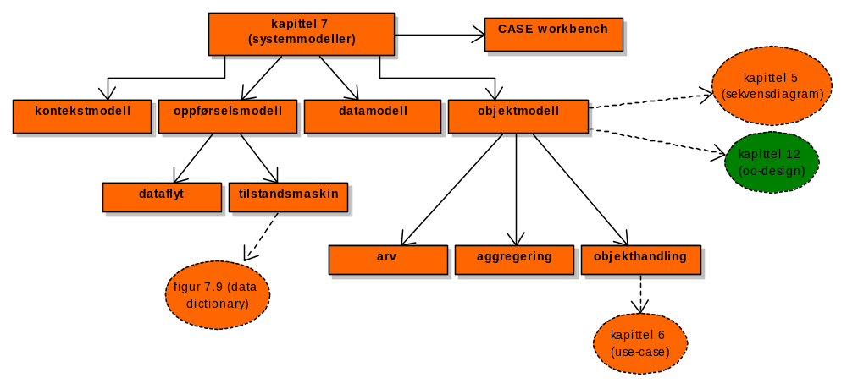
Eksempler på helt generelle modeller som kan brukes i analyseprosessen er:
- databehandlingsmodell Dataflyt-modeller beskriver hvordan data blir prosessert i forskjellige steg i systemet.
- komposisjonsmodell Entitetsmodeller viser hvordan entiteter i et system er relatert til andre entiteter
- arkitekturmodell Viser hvordan delsystemer bygger opp det totale systemet.
- klassifiseringsmodell Objekt-klasse/arv modell viser hvordan entiteter har felles egenskaper.
- signal-handlingsmodell Tilstandsdiagram som viser hvordan systemet reagerer på interne og eksterne hendelser.

Kontekstmodeller brukes i et tidlig stadium i faktainnsamling og kravanalyse-prosessen, når man skal definere grensene for systemet. Dette gjøres i samarbeid med interessentene. Dette må skje et tidlig stadium for å begrense systemkostnadene.
Normalt er første steget i denne prosessen å lage en arkitekturmodell. Dette er enkle modeller hvor hvert delsystem er representert som en firkant, og hvor det trekkes linjer mellom delsystemene for å vise hvordan disse knyttes sammen og utgjør det totale systemet.

Arkitekturmodeller beskriver ikke hvordan systemet mottar data fra eksterne systemer. Derfor brukes dataflytmodeller i tillegg. Dataflytmodeller er verdifulle, fordi analytikerne har stor hjelp av å se hvordan data flyter mellom prosessene i systemet. Dette hjelper å se hva som egentlig foregår i systemet. Avrundede rektangler representerer en prosess i systemet, og firkanter representerer et output av dataene (se figur 7.3).

Tilstandsmaskindiagrammer brukes for å modellere systemets respons til interne og eksterne handlinger. De viser hvordan systemet forandrer tilstand som følge av gitte handlinger (figur 7.5). Alle tilstander og handlinger bør registreres i en data dictionary sammen med en beskrivelse for hver tilstand og handling.

Datamodeller beskriver den logiske formen på data som behandles av systemet (ER-diagram, se figur 7.8). Dette er ikke del av UML-standarden, siden den er basert på objekter. Datamodeller brukes ofte i sammenheng med dataflytmodeller. Her også bør man registrere alle uttrykk i en data dictionary. Dette gir visse fordeler:
- Det er en mekanisme for å administrere navnbruk i diagrammene. Navnene bør være konsistente og unike.
- Det fungerer som et lager av definisjoner, som kan brukes for å linke analyse, design, implementasjon og evolusjon.

Objektmodeller beskriver real-world-entiteter i form av objektklasser. Forskjellige typer objektmodeller brukes for å beskrive realsjoner, aggregering, samhandling osv. (Det står mer om objektorientert design i kapittel 12.) UML brukes i disse modellene. Tidligere har vi sett use-case-modeller som også bruker UML-notasjon.

Arv viser hvordan klasser er relatert til hverandre ved at de deler felles attributter og operasjoner. De mest generelle klassene står øverst i hierarkiet. Klassene lengre ned arver attributtene og operasjonene til de ovenfor, men kan i tillegg ha sine egne attributter og operasjoner.

Aggregering beskriver at et objekt er del av et annet objekt. Dvs at i tillegg til å arve attributter og operasjoner, består et objekt av et annet objekt. Aggregering vises med en ellipseformet firkant. Eksempel: ”En studiepakke består av transparenter, notater og videotape”.

Objekthandlingsmodeller brukes for å beskrive hvordan operasjonene som objektene tilbyr blir brukt. Modellene er basert på scenarier som f.eks. use-case (kapittel 6).

En CASE workbench er et sett med verktøy som kan brukes til en bestemt fase av softwareprosessen, som f.eks. design, implementasjon eller testing. Fordelen med å gruppere disse verktøyene i en ”arbeidsbenk” (egentlig et stort program), er at verktøyene som er integrert kan samhandle. Et verktøy kan bruke resultatet fra et annet som input.

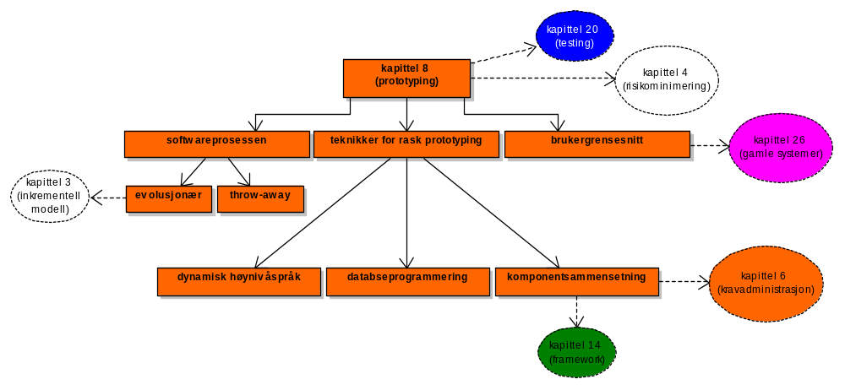
Kapittel 8 – prototyping

Kunder og sluttbrukere synes vanligvis at det er vanskelig å forklare sine virkelige brukerkrav. Det er nesten umulig å si hvordan et system vil påvirke arbeidssituasjonen, hvordan det vil fungere sammen med andre systemer og hvilke operasjoner som skal være automatiske. En prototyp er en tidlig versjon av systemet som brukes til å demonstrere et konsept, prøve ut et design, og generelt finne ut av problem og løsninger. Prototyping tilbyr to kravspesifikasjonsprosesser:
- kravinnsamling Prototypen gjør det mulig for brukerne å eksperimentere med systemet for å finne ut hvordan det kan hjelpe dem i arbeidet.
- kravvalidering Prototypen kan avdekke feil og utelatelse av krav. Systemspesifikasjonen kan da endres i henhold til den nye forståelsen av kravene.

Prototyping gir også to andre fordeler:
- opplæring av brukere Systemet kan brukes til opplæring før det komplette skal leveres og tas i bruk.
- systemtesting Prototyper kan kjøre ”back-to-back”-tester (se kapittel 20)

Evolusjonær prototyping starter med et relativt enkelt system som implementerer de viktigste brukerkravene. Denne endres etter hvert som kravene endres. Det er ingen detaljer systemspesifikasjon for prototypen, og kanskje ikke et formelt kravspesifikasjonsdokument. Denne teknikken brukes mye i forbindelse med web-utvikling og e-handlesløsninger.

En evolusjonær prototyp må implmentere kravene til sikkerhet og ytelse, siden den til slutt skal integreres i det endelige systemet.

De to hovedfordelene ved denne typen utvikling er:
- rask levering av systemet
- brukerne er engasjert med systemet under utviklingen

Det er tre problemer med evolusjonær prototyping som er spesielt viktig ved utvikling av store systemer som krever lang levetid:
- administrasjon Systemet utvikles så raskt at det ikke er kostnadseffektivt å lage en detaljert systemdokumentasjon.
- vedlikehold Kontinuerlige endringer ødelegger strukturen i programkoden.
- kontrakt Kontrakter er normalt basert på kravspesifikasjon. Siden det ikke finnes en slik kravspesifikasjon er det vanskelig å lage en god kontrakt for systemet.

Evolusjonær prototyping gjør at små og mellomstore systemer kan leveres raskt, med mindre kostnader, og med bedre brukervennlighet. Men brukerne må godta at levetiden til systemet ikke vil bli like lang som ved tradisjonell utvikling.

Throw-away prototyping har til forskjell fra evolusjonær prototyping til hensikt å bidra til en oppdatering av systemkravspesifikasjonen. Når kunden er fornøyd med prototypen, kastes den, og man benytter den nye systemkravspesifikasjonen til å utvikle det endelige systemet.

Siden en slik prototype bare skal kastes, trenger den ikke å ta hensyn til ytelse o.l. Den kan også lages i et annet programmeringsspråk enn det som brukes til det egentlige systemet. En ulempe med throw-away prototyping er at de ikke-funksjonelle kravene, som pålitelighet, robusthet og sikkerhet ikke blir testet.

Throw-away prototyping krever ikke nødvendigvis en eksekverbar softwareimplementasjon. F.eks. kan en papirbasert prototyp fungere greit for utprøving av brukergrensesnitt.

Teknikker for rask prototyping er teknikker som er konsentrert om rask levering og tar ikke hensyn til karakteristikker som ytelse, vedlikeholdbarhet og pålitelighet. Det er i hovedsak tre teknikker som brukes:
- utvikling med et dynamisk høynivå-språk
- databaseprogrammering
- komponent- og applikasjonssammensetning

Java er et programmeringsspråk som tilbyr mye av det samme som dynamiske høynivå-språk, men har også mulighet for ytelsesoptimalisering på linje med tredjegenerasjonsspråk. Mange gjenbrukbare komponenter skrevet i Java er tilgjengelig. Dette gjør Java til et egnet språk til evolusjonær prototyping.
Andre språk som egner seg:
- Smalltalk objektorientert interaktivt system
- Java objektorientert interaktivt system
- Prolog logisk symbolbasert system
- Lisp listebasert symbolbasert system

Ting å ta hensyn til når man skal velge språk for prototypen:
- hvilket anvendelsesområde er problemet basert på?
- hvilke interaksjoner skal brukeren ha?
- hvilken tilgang til verktøy og gjenbrukbare komponenter tilbyr språket?

Databaseprogrammering utføres med et språk som er spesielt egnet for databaser og operasjoner som er vanlig i forbindelse med dette. Språket tilbyr gjerne verktøy til å lage brukergrensesnitt og rapporter, og til å utføre nummeriske regneoperasjoner. Slike språk og verktøyene som brukes i sammenheng med språket utgjør det man kaller et fjerdegenerasjons programmeringsspråk (4GL).
De fleste 4GLs tilbyr nå enkle operasjoner for å lage et web-basert grensesnitt mot databaser. Dette gjør det mulig å få aksess til databasen hvor som helst, noe som reduserer opplæringskostnadene og softwarekostnadene til systemet.
Man har også CASE-verktøy, som generer SQL eller kode til et annet lav-nivå programmeringsspråk.

Hvis man kan sette sammen systemer ut fra gjenbrukbare komponenter og applikasjoner, sparer man arbeidet med design og implementering. Prototyper kan da utvikles veldig raskt og kostnadseffektivt.
Prototyping med gjenbrukbare komponenter innebærer at kravspesifikasjonen kan måtte justeres til å gjenspeile funksjonen til komponentene som brukes. Men kravene er oftest såpas fleksible at dette ikke er noe problem. Man kan ha gjenbruk av:
- applikasjoner som f.eks. Microsoft Office-applikasjonene
- komponenter som må integreres i et felles rammeverk (framework)

For å se hvilke prototyper hvor denne teknikken kan benyttes, les om kravadministrasjon i kapittel 6.

Visual Basic er et språk hvor man drar mye nytte av gjenbrukbare komponenter. Der lager man knapper, tekstfelt og menyer med et par museklikk. En slik kontroll er en gjenbrukbar komponent som legges til i Visual Basics rammeverk.
Bakdelen med denne typen systemutvikling er at man har visse begrensninger når det gjelder fleksibilitet. Det er vanskelig å lage ustandardiserte brukergrensesnitt. Se mer om rammeverk i kapittel 14.

Grafiske brukergrensesnitt egner seg godt til prototyping. Grafiske grensesnitt er veldig dynamiske, og papir- og tekstbaserte kravspesifikasjoner egner seg derfor ikke så bra som teknikk her. Evolusjonær prototyping med brukerne involvert er å regne som eneste metode for grensesnittutvikling.
Web-browsere er i dag veldig lett tilgjengelig, og HTML gir en veldig fleksibel form for design. Dette har gjort at mange brukergrensesnitt i dag er web-baserte. Kapittel 26 viser at også gamle systemer kan overføres til slike grensesnitt.

